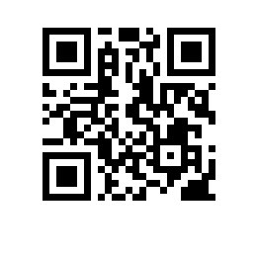

Об утверждении списка председателей государственных экзаменационных комиссий по образовательным программам высшего образования – программам бакалавриата, специалитета и магистратуры Национального исследовательского университета «Высшая школа экономики» на 2022 год

ПРИКАЗЫВАЮ:

- Утвердить список председателей государственных экзаменационных комиссий по образовательным программам высшего образования – программам бакалавриата, специалитета и магистратуры Национального исследовательского университета «Высшая школа экономики» на 2022 год (приложение).

Ректор Н.Ю. Анисимов

